水下机器人视觉
课程报告

项目名称 | 基于深度学习的犬种识别
完成时间 | 2019.11.19 | 指导教师 | 张峻 朱明
小组自评  （A/B/C） | A | 其他  说明
小组成员  （姓名学号） | 成员分工  （角色及任务） |  | 组内  排序 | 个人成绩
小组成员  （姓名学号） |  |  | 组内  排序 | 3-③ | 4-③ | 5-② | 总分
潘进豪201792021 | 自己构建卷积网络同时调参，  迁移学习VGG19 Resnet50 Xception模型 调参，生成类激活热力图，尽量提高精度 |  | 1

大连理工大学开发区校区
目 录
第二部分 项目开发报告 3
1 项目简介 3
2 需求分析 3
3 总体设计与技术背景 4
4 详细设计与实现 9
4.1 数据集预处理 9
4.2 自建cnn网络 12
4.2.1 自建cnn网络搭建 12
4.2.2 测试结果总结 14
4.3 经典CNN网络 14
4.3.1 经典CNN建立 15
4.3.2 测试结果总结 17
4.4 迁移学习 17
4.4.1 迁移学习搭建 18
4.4.2 测试结果总结还有 22
5 系统测试 22
6 设计总结 25

第二部分 项目开发报告
1 项目简介
据不完全统计，目前全世界有400多个犬的品种，广泛分布于全世界各地，是世界上饲养广泛的动物之一。人类能够一定程度区分犬种的话需要大量的学习和训练，除此之外，人的精力有限，无法做到长时间高度集中精力工作，所以犬种识别依靠人工识别的话，会耗费大量的人力资源。随着深度学习的发展，我们可以借助深度学习技术实现自动化，将极大提高生产率，节省劳动成本；通过优化行业现有模型，提升其质量和效率。
2 需求分析
项目最基本的需求是实现快速和精确识别狗的种类，实现该需求要求使用深度学习技术，对项目提供的数据集使用深度学习技术训练出高质量的模型。为更好了解系统的性能需要对一些关键信息进行可视化的表示。
为更好理解深度学习相关技术和对深度学习技术的理解，系统需要满足以下条件：
1） 使用卷积神经网络架构
2） 对网络中的超参数进行优化
3） 使用数据增强技术优化模型
4） 使用迁移学习技术优化模型
5） 输出在测试集上的accuracy指标
6） 以文字或图表的形式，展现自己的优化过程，以及每次的优化效果
7） 选择测试集中1-2张分类正确和分类错误的图片，通过类激活图（class activation map）可视化，生成类激活的热力图，并通过类激活热力图，分析图片中的位置对图像识别的重要程度
8） 使用人（如明星、好友、本人）的图像，看看程序识别的与之类似的犬的品种。
如图1系统用例图所示，项目划分为两大角色，一个是用户一个是系统，其中系统实现处理数据集、训练数据集、调超参数、可视化结果和过程和图片测试的用例，用户实现查看系统过程和图片测试的用例。
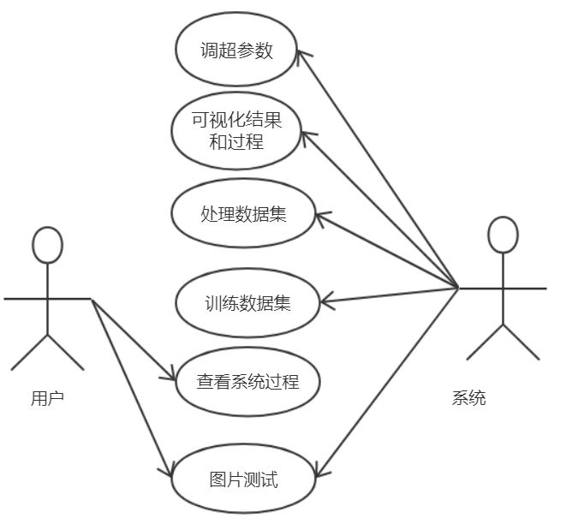
图1
项目需要使用深度学习技术，深度学习技术需要计算力支持，所以项目开发过程需要一定计算能力的硬件资源，不同的硬件资源和不同系统之间的配置不同需要在开发中考虑到不同硬件资源的兼容性。

3 总体设计与技术背景
要实现高精度犬种的识别本项目需要使用深度学习技术，深度学习网络的搭建和参数调整是一个盲性的探索过程，需要不断实践调整，并从中总结经验。故本项目分为三大部分，第一大部分是自建卷积网络进行训练，同时通过调整超参数、数据增强技术优化模型，第二大部分是构建经典卷积网络进行训练，同时通过调整超参数、数据增强技术优化模型，第三大部分是使用迁移学习，使用已经预训练好的模型参数再训练。如图2所示为整个系统的功能模块图，整个系统分为四大功能模块，分别是数据集处理模块、模型模块、超参数调节模块和可视化模块，每个模块又细分为不同的实际功能。
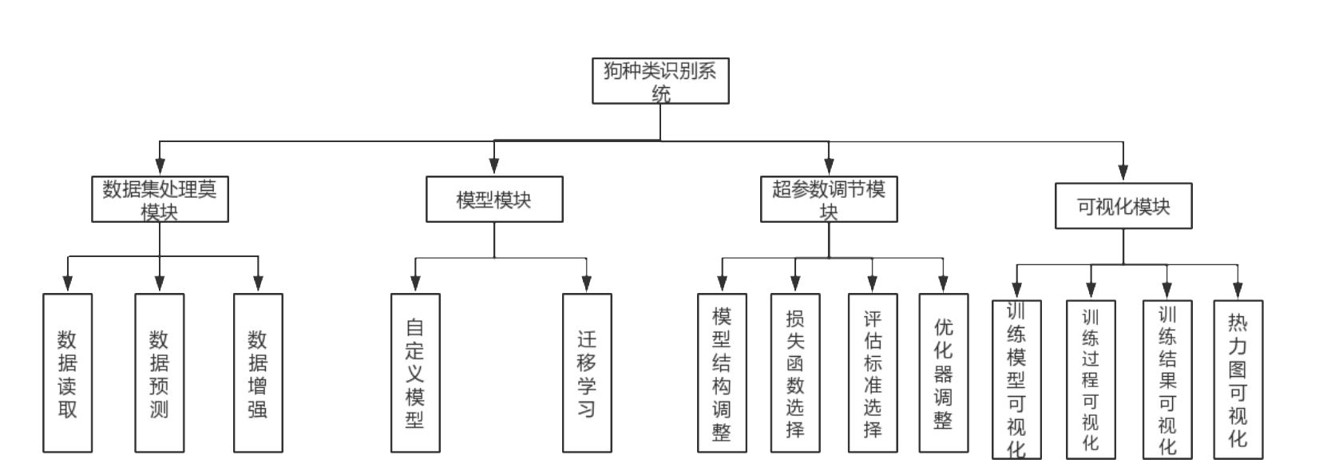
图2
本项目开发基于的框架是tensorflow+keras，基于的硬件设备为google的colab开源平台平台和本地机平台。
TensorFlow™ 是一个采用数据流图（data flow graphs），用于数值计算的开源软件库。节点（Nodes）在图中表示数学操作，图中的线（edges）则表示在节点间相互联系的多维数据数组，即张量（tensor）。它灵活的架构让你可以在多种平台上展开计算，例如台式计算机中的一个或多个CPU（或GPU），服务器，移动设备等等。TensorFlow 最初由Google大脑小组（隶属于Google机器智能研究机构）的研究员和工程师们开发出来，用于机器学习和深度神经网络方面的研究，但这个系统的通用性使其也可广泛用于其他计算领域。数据流图用“结点”（nodes）和“线”(edges)的有向图来描述数学计算。“节点” 一般用来表示施加的数学操作，但也可以表示数据输入（feed in）的起点/输出（push out）的终点，或者是读取/写入持久变量（persistent variable）的终点。“线”表示“节点”之间的输入/输出关系。这些数据“线”可以输运“size可动态调整”的多维数据数组，即“张量”（tensor）。张量从图中流过的直观图像是这个工具取名为“Tensorflow”的原因。一旦输入端的所有张量准备好，节点将被分配到各种计算设备完成异步并行地执行运算。Tensorflow开发的优势包括：高度的灵活性、将科研和产品联系在一起、自动求微分和性能最优化。
Keras是一个高层神经网络API，Keras由纯Python编写而成并基Tensorflow、Theano以及CNTK后端。Keras 为支持快速实验而生，能够把idea迅速转换为结果，具有如下的强大功能。
简易和快速的原型设计（keras具有高度模块化，极简，和可扩充特性）
支持CNN和RNN，或二者的结合
无缝CPU和GPU切换
Google Colaboratory是谷歌开放的一款研究工具，主要用于机器学习的开发和研究。这款工具现在可以免费使用，但是不是永久免费暂时还不确定。Google Colab最大的好处是给广大的AI开发者提供了免费的GPU使用！GPU型号是Tesla K80！可以在上面轻松地跑例如：Keras、Tensorflow、Pytorch等框架。Google Colab是一个notebook环境，可看成是一台带有GPU的Ubuntu虚拟机，支持linux指令。每次访问Google Colab，会重新分配一个虚拟机，以前的代码和数据会丢失。如果要保存数据和代码，可以将其保存到Google Drive（谷歌云端硬盘)。挂载完Google Drive，会在虚拟机里生成一个drive文件夹，直接将Google Drive当成是一块硬盘即可。访问drive文件夹里的文件，就是在访问你的Google Drive里的文件。在Colab的代码cell中输入以下代码，会返回一个链接，点击链接登陆谷歌账户后，会有一个授权码，复制授权码，输入至表单后，就可在该虚拟机中访问谷歌云端硬盘。
该项目基于适合图片处理的CNN网络，卷积神经网络（Convolutional Neural Networks / CNNs / ConvNets）与普通神经网络非常相似，都由具有可学习的权重和偏置常量(biases)的神经元组成。每个神经元都接收一些输入，并做一些点积计算，输出是每个分类的分数，卷积神经网络默认输入是图像， 具有三维体积的神经元(3D volumes of neurons)
，卷积神经网络利用输入是图片的特点，把神经元设计成三个维度 ： width, height, depth(注意这个depth不是神经网络的深度，而是用来描述神经元的) 。比如输入的图片大小是 32 × 32 × 3 (rgb)，那么输入神经元就也具有 32×32×3 的维度。下面图3为CNN的图解。
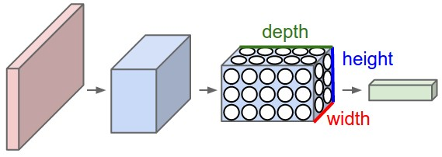
图3
卷积神经网络通常包含以下几种层：卷积层（Convolutional layer），卷积神经网路中每层卷积层由若干卷积单元组成，每个卷积单元的参数都是通过反向传播算法优化得到的。卷积运算的目的是提取输入的不同特征，第一层卷积层可能只能提取一些低级的特征如边缘、线条和角等层级，更多层的网络能从低级特征中迭代提取更复杂的特征。线性整流层（Rectified Linear Units layer, ReLU layer），这一层神经的活性化函数（Activation function）使用线性整流（Rectified Linear Units, ReLU）。池化层（Pooling layer），通常在卷积层之后会得到维度很大的特征，将特征切成几个区域，取其最大值或平均值，得到新的、维度较小的特征。全连接层（ Fully-Connected layer）, 把所有局部特征结合变成全局特征，用来计算最后每一类的得分。
为了尽量利用我们有限的训练数据，我们将通过一系列随机变换对数据进行提升，这样我们的模型将看不到任何两张完全相同的图片，这有利于我们抑制过拟合，使得模型的泛化能力更好。在Keras中，这个步骤可以通keras.preprocessing.image.ImageDataGenerator 来实现，这个类使能实现
在训练过程中，设置要实行的随机变换
通过.flow或.flow_from_directory(directory)方法实例化一个针对图像batch的生成器，这些生成器可以被用作keras模型相关方法的输入，如fit_generator，evaluate_generator和predict_generator。
目标函数，或称损失函数，是编译一个模型必须的两个参数之一：
model.compile(loss=’mean_squared_error’, optimizer=’sgd’)
可以通过传递预定义目标函数名字指定目标函数，也可以传递一个Theano/TensroFlow的符号函数作为目标函数，该函数对每个数据点应该只返回一个标量值，并以下列两个参数为参数：
y_true：真实的数据标签，Theano/TensorFlow张量
y_pred：预测值，与y_true相同shape的Theano/TensorFlow张量
from keras import losses
model.compile(loss=losses.mean_squared_error, optimizer=’sgd’)
真实的优化目标函数是在各个数据点得到的损失函数值之和的均值。
完成基本的CNN网络结构之后需要对网络进行优化，优化从而提高准确率和防止过拟合和欠拟合的情况。
常用的深度学习算法优化方法有Early Stopping、正则化、dropout和梯度下降算法优化。常用的梯度下降算法有：
1、SGD
SGD全名 stochastic gradient descent， 即随机梯度下降。不过这里的SGD其实跟MBGD(minibatch gradient descent)是一个意思，现在的SGD一般都指mini-batch gradient descent，即随机抽取一批样本,以此为根据来更新参数。优点:训练速度快,对于很大的数据集,也能够以较快的速度收敛.SGD应用于凸问题时，k次迭代后泛化误差的数量级是O(1/sqrt(k))，强凸下是O(1/k)。可能由于SGD在学习中增加了噪声，有正则化的效果缺点: 由于是抽取,因此不可避免的,得到的梯度肯定有误差.因此学习速率需要逐渐减小.否则模型无法收敛 ，因为误差,所以每一次迭代的梯度受抽样的影响比较大,也就是说梯度含有比较大的噪声,不能很好的反映真实梯度.
2、Momentum
SGD方法的一个缺点是，其更新方向完全依赖于当前的batch，因而其更新十分不稳定，每次迭代计算的梯度含有比较大的噪音。解决这一问题的一个简单的做法便是引入momentum。momentum即动量，它模拟的是物体运动时的惯性，即更新的时候在一定程度上保留之前更新的方向，同时利用当前batch的梯度微调最终的更新方向。这样一来，可以在一定程度上增加稳定性，从而学习地更快，并且还有一定摆脱局部最优的能力。特点:前后梯度方向一致时,能够加速学习。前后梯度方向不一致时,能够抑制震荡。
3、Nesterov Momentum
这是对传统momentum方法的一项改进，由Ilya Sutskever(2012 unpublished)在Nesterov工作的启发下提出的。
4、AdaGrad
AdaGrad可以自动变更学习速率,只是需要设定一个全局的学习速率ϵ,但是这并非是实际学习速率,实际的速率是与以往参数的模之和的开方成反比的. 优点: 能够实现学习率的自动更改。如果这次梯度大,那么学习速率衰减的就快一些;如果这次梯度小,那么学习速率衰减的慢一些。对于每个参数，随着其更新的总距离增多，其学习速率也随之变慢。
缺点: 任然要设置一个变量ϵ ,经验表明，在普通算法中也许效果不错，但在深度学习中，深度过深时会造成训练提前结束。
5、RMSProp
RMSProp通过引入一个衰减系数，让r每回合都衰减一定比例，类似于Momentum中的做法，是对AdaGrad算法的改进。优点：相比于AdaGrad,这种方法很好的解决了深度学习中过早结束的问题。适合处理非平稳目标，对于RNN效果很好
缺点：又引入了新的超参，衰减系数ρ。依然依赖于全局学习速率。
6、RMSProp with Nesterov Momentum
此方法是将RMSProp和Nesterov Momentum结合起来
7、Adam
Adam(Adaptive Moment Estimation)本质上是带有动量项的RMSprop，它利用梯度的一阶矩估计和二阶矩估计动态调整每个参数的学习率。Adam的优点主要在于经过偏置校正后，每一次迭代学习率都有个确定范围，使得参数比较平稳。
最后为了实现可视化，使用jupyter notebook进行cell模块的可视化。Jupyter Notebook是以网页的形式打开，可以在网页页面中直接编写代码和运行代码，代码的运行结果也会直接在代码块下显示。如在编程过程中需要编写说明文档，可在同一个页面中直接编写，便于作及时的说明和解释。
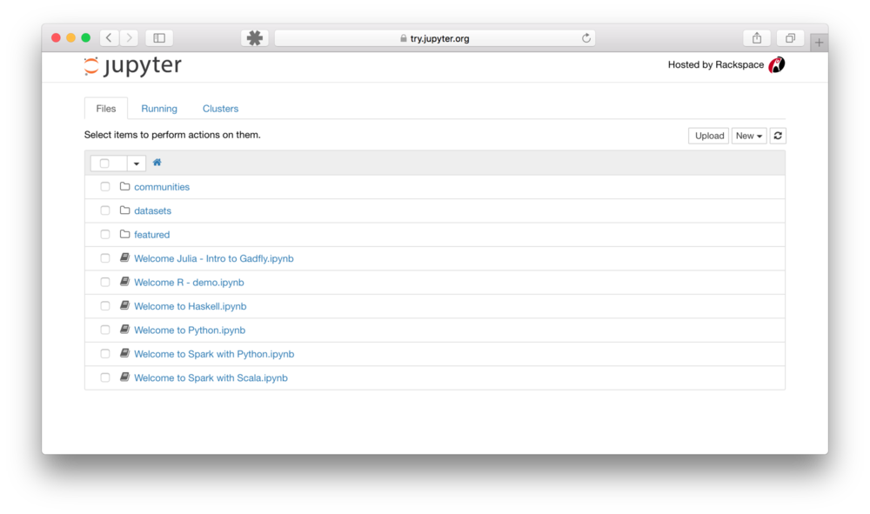
图4

4 详细设计与实现
CNN网络搭建前先对数据集进行观察处理，然后整个系统的实现先后进行自己构建CNN、构建经典CNN网络和迁移学习三大部分，其中因为自己构建的CNN和未训练的经典CNN预测结果较差，所以只进行粗略的调参，主要的调节超参数主要在迁移学习部分进行。

4.1 数据集预处理
首先观察一下数据集的相关信息：
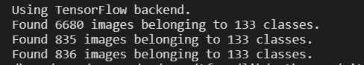
图5
可以发现数据集里有133个数据类，但是训练集仅仅只有6680张图片，平均每一个类只有十几二十张图片，对于CNN网络来说这是较少的训练数据集，为提高准确率需要对数据集进行扩展和数据增强。
为减少项目训练过程结果的过拟合。 在本项目总使用深度学习框架keras来自动的进行data augmentation。
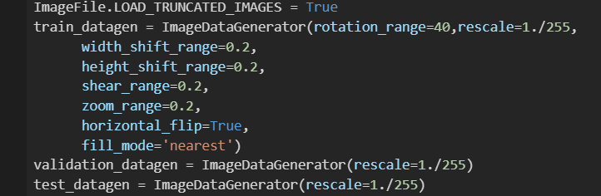
图6
参数
rotation_range：整数，数据提升时图片随机转动的角度
width_shift_range：浮点数，图片宽度的某个比例，数据提升时图片水平偏移的幅度
height_shift_range：浮点数，图片高度的某个比例，数据提升时图片竖直偏移的幅度
rescale: 重放缩因子,默认为None. 如果为None或0则不进行放缩,否则会将该数值乘到数据上(在应用其他变换之前)
shear_range：浮点数，剪切强度（逆时针方向的剪切变换角度）
zoom_range：浮点数或形如[lower,upper]的列表，随机缩放的幅度，若为浮点数，则相当于[lower,upper] = [1 - zoom_range, 1+zoom_range]
fill_mode：‘constant’‘nearest’，‘reflect’或‘wrap’之一，当进行变换时超出边界的点将根据本参数给定的方法进行处理
cval：浮点数或整数，当fill_mode=constant时，指定要向超出边界的点填充的值
channel_shift_range: Float. Range for random channel shifts.
horizontal_flip：布尔值，进行随机水平翻转
vertical_flip：布尔值，进行随机竖直翻转
rescale: 重放缩因子,默认为None. 如果为None或0则不进行放缩,否则会将该数值乘到数据上(在应用其他变换之前
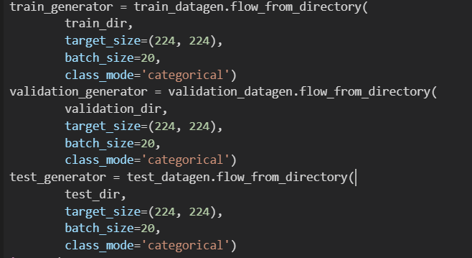
图7
flow(self, X, y, batch_size=32, shuffle=True, seed=None, save_to_dir=None, save_prefix=”, save_format=’jpeg’)：接收numpy数组和标签为参数,生成经过数据提升或标准化后的batch数据,并在一个无限循环中不断的返回batch数据.
参数
X：样本数据，秩应为4.在黑白图像的情况下channel轴的值为1，在彩色图像情况下值为3
y：标签
batch_size：整数，默认32
shuffle：布尔值，是否随机打乱数据，默认为True
save_to_dir：None或字符串，该参数能让你将提升后的图片保存起来，用以可视化
save_prefix：字符串，保存提升后图片时使用的前缀, 仅当设置了save_to_dir时生效
save_format：”png”或”jpeg”之一，指定保存图片的数据格式,默认”jpeg”
yields:形如(x,y)的tuple,x是代表图像数据的numpy数组.y是代表标签的numpy数组.该迭代器无限循环.
seed: 整数,随机数种子
使用上述方法进行数据增强，图8为数据增强的一个结果。
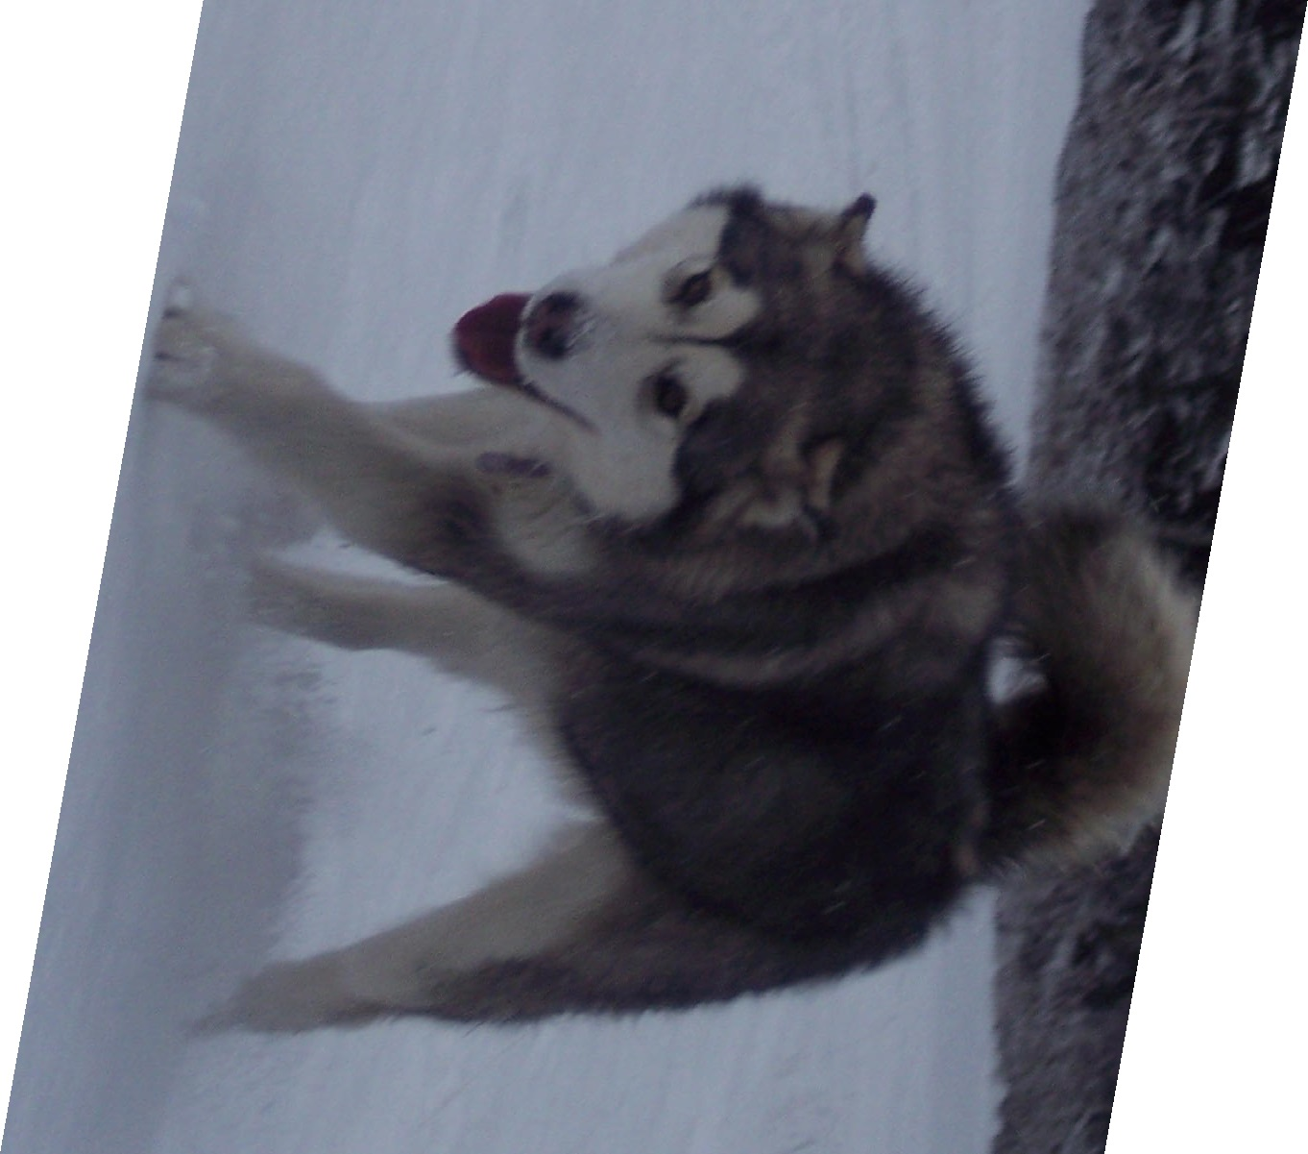
图8

4.2 自建cnn网络
在数据增强的基础上进行自建cnn网络，使用keras搭建cnn网络十分简单，卷积神经网络是一种自动化特征提取的机器学习模型，主要用于解决图像识别问题。从直观上讲，是一个从细节到抽象的过程。这里的关键的如何抽象，抽象就是把图像中的各种零散的特征通过某种方式汇总起来，形成新的特征。深度学习网络最上层的特征是最抽象的。卷积神经网络还依靠于反向传播的反馈机制，来自动调节过滤器来更加准确提取特征。一般一个卷积层包括3个部分:卷积、非线性变化（激活函数）、池化（Pooling），有的还包括dropout。通过构造多层卷积层，使得原来“矮胖”型的图像立体，变成“瘦长”型立体，最后做一个单层的网络，把“瘦长”型立体和输出层（类别）联系在一起。

4.2.1 自建cnn网络搭建
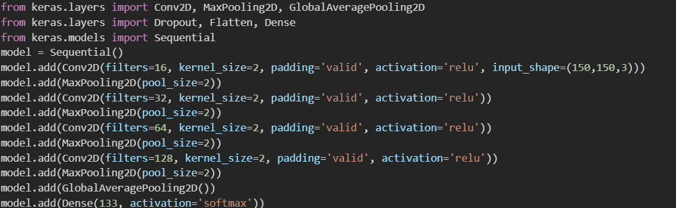
图9
如图为自己搭建的CNN网络，共搭建了4层和池化层，卷积层激活函数使用rule函数，因为是解决了gradient vanishing问题 (在正区间)，计算速度非常快，只需要判断输入是否大于0，收敛速度远快于sigmoid和tanh。全连接层使用softmax函数，因为该项目为多分类问题。可以看到该模型的total params已经达到了60597几乎和训练集图片数量相当，故预测该模型训练效果较差。
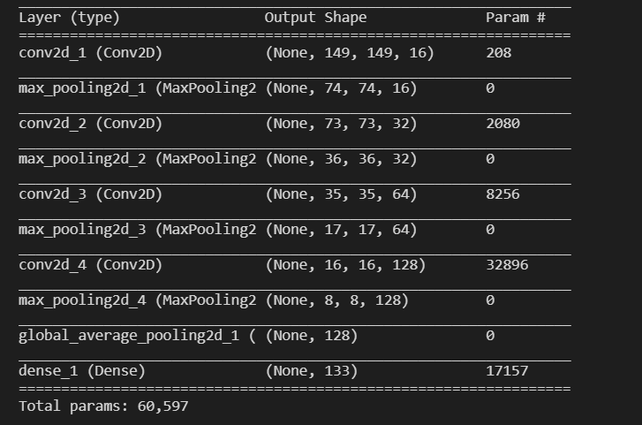
图10
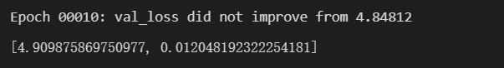
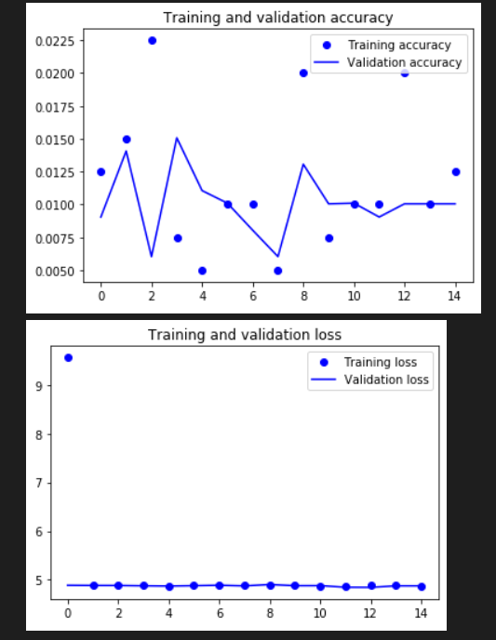
图11
从图11可以看到这个网络的准确率和效果都极差，不仅训练的acc一直没有较高的提升而且训练的acc的点还出现十分离散，验证集acc也出现较大的波动。

4.2.2 测试结果总结
整体来说自建cnn网络进行训练，在这种数据集少的情况下效果很差，本部分自建网络一共进行了3次调参均为得到较高的提升。首先第一次自建四层CNN网络和一层全连接层，在测试集上只有1点多的准确率。之后进行减少一层CNN网络层仅仅提高了很小一部分，还没到5%。最后一次使用算法优化算法也没有得到大量的提高。

4.3 经典CNN网络
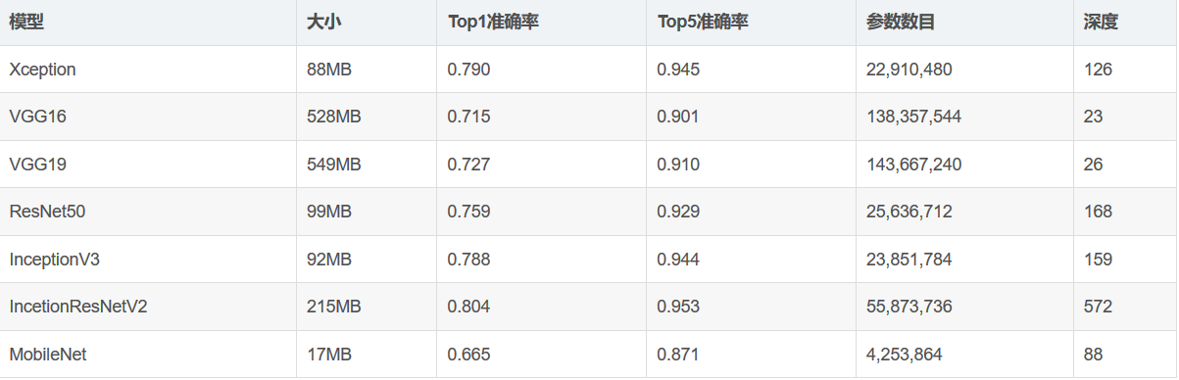
图12
常见的keras的CNN网络如图12所示，表格为image大赛测试的排名，在数据量稍等情况下使用上述CNN网络进行训练理论上训练效果会不太好但是对于自建网络会有提升，本部分使用VGG19和Xception模型进行试验，效果比自建网络有了较高的提升但是没有能够突破50%，在20%-30%的范围波动。

4.3.1 经典CNN建立
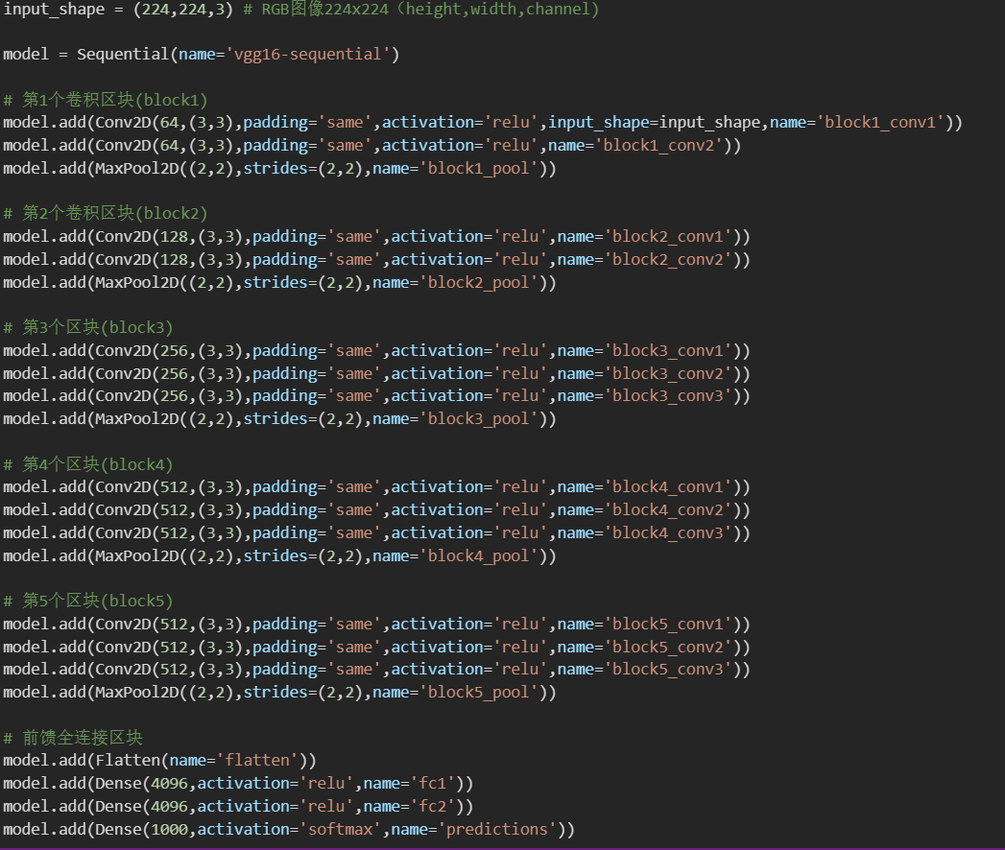
图13
如图13所示为所建立的VGG19，在VGG中，使用了3个3x3卷积核来代替7x7卷积核，使用了2个3x3卷积核来代替5*5卷积核，这样做的主要目的是在保证具有相同感知野的条件下，提升了网络的深度，在一定程度上提升了神经网络的效果。
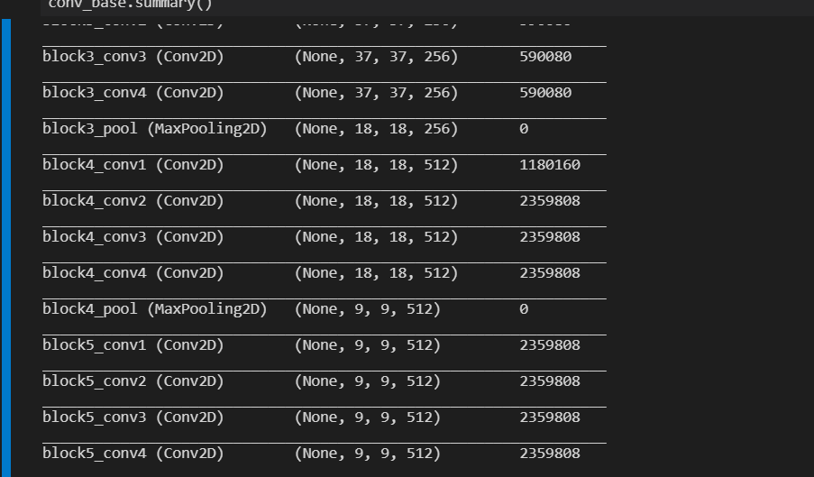
图14
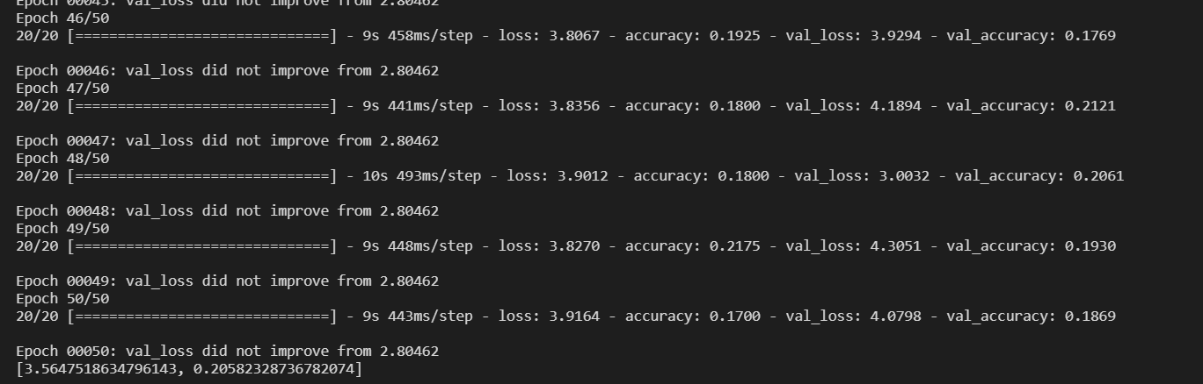
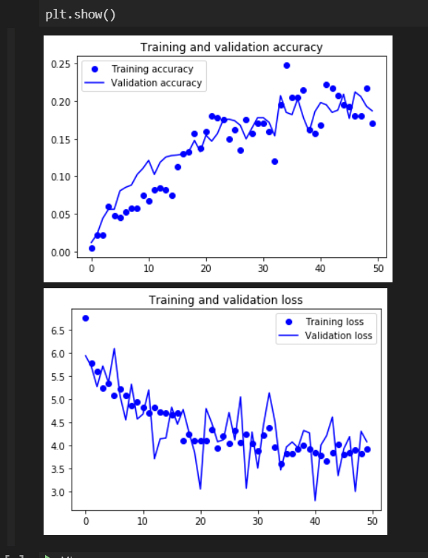
图15
从图15我们可以看出VGG19的训练结果相对于自建网络有了很大的提高，在训练集上的训练也有了上升的阶段而不是像自建网络一样的直线，但是在训练集上的acc有一定的抖动，而且增大epoch后，模型在训练集上的acc达到了90%以上，但是在验证集上的没有得到相应的提升，同时使用其他优化函数对其影响不大，在误差范围甚至可以忽略。

4.3.2 测试结果总结
首先使用VGG19CNN模型进行预测，在全连接层仅使用一层全连接层，最终在测试集得到20.5%的准确率。如图16所示可以看到cnn层压成一维向量后为8292到全连接层的133跨度较大，所以打算增加一层全连接层，本以为可以提高准确率，实际上准确率降低了。接着使用Xception等进行预测，最后结果均在20%-30%左右，不仅时间慢而且准确率也远没有迁移学习好，故本项目的重点放在迁移学习上，不对经典非预训练模型进行过多的超参数调整。
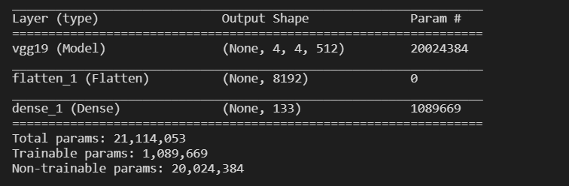
图16

4.4 迁移学习
全文和项目的重点在于迁移学习，最重要的原因在于项目数据集太少了，在这点数据集的训练下训练模型始终没有突破50%，使用迁移学习能给项目带来大量的飞跃。它之所以如此有效，是因为我们使用了一个对ImageNet数据集进行预训练的网络，并且该网络已经学会识别初始层中不同对象的微小形状和小部分。通过使用预训练网络来进行迁移学习，我们只需在预训练网络的末尾添加一些密集的层，然后学习这些已经学习的特性的组合有助于识别新数据集中的对象。因此，我们只训练了几个密集层。此外，我们使用这些已经学习过的琐碎特性的组合来识别新对象。所有这些都有助于使训练过程非常快速，与从头开始训练conv net相比，所需的训练数据非常少，对于这个项目十分适合。
不同修改预训练模型方式的情况：
1、特征提取
我们可以将预训练模型当做特征提取装置来使用。具体的做法是，将输出层去掉，然后将剩下的整个网络当做一个固定的特征提取机，从而应用到新的数据集中。
2、采用预训练模型的结构
我们还可以采用预训练模型的结构，但先将所有的权重随机化，然后依据自己的数据集进行训练。
3、训练特定层，冻结其它层
另一种使用预训练模型的方法是对它进行部分的训练。具体的做法是，将模型起始的一些层的权重保持不变，重新训练后面的层，得到新的权重。在这个过程中，我们可以多次进行尝试，从而能够依据结果找到frozen layers和retrain layers之间的最佳搭配。
本项目采用2和3这两种迁移学习方法。

4.4.1 迁移学习搭建
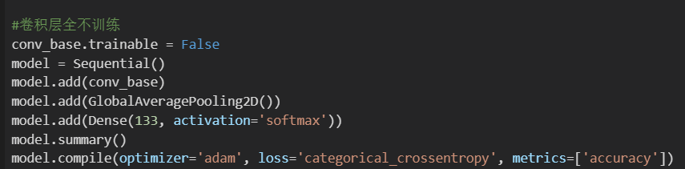
图17
如图17为迁移学习Xception模型的结构和权重，不要默认的全连接层，只取CNN层加上一层全连接层进行训练得到结果轻松超过了50%。
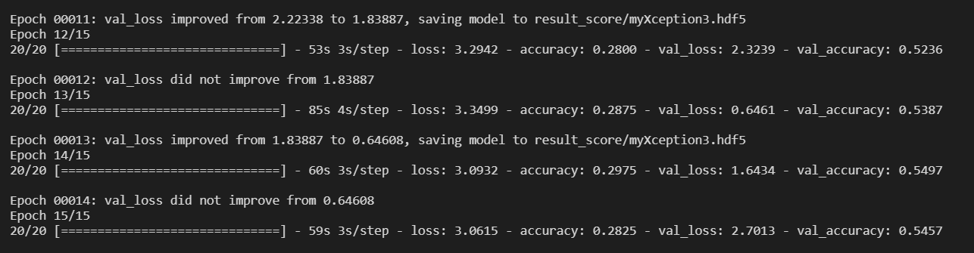
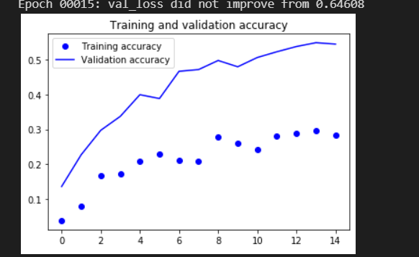
图18
如图18所示在epoch等于15的时候已经突破了50%,同时还有进步的空间，训练集的acc才达到50%多，所以增大epoch继续观察。
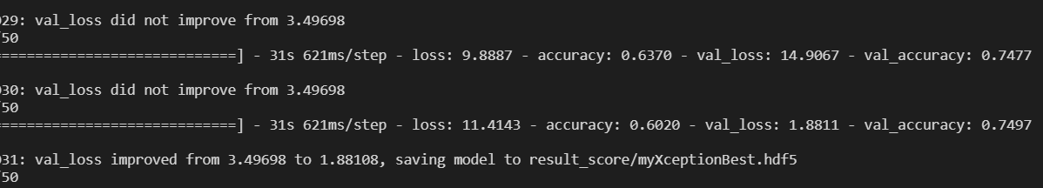
图19
继续增大epoch后发现准确率提高了，但是在40个epoch之后，测试集acc开始下降，而且loss出现较大的波动。
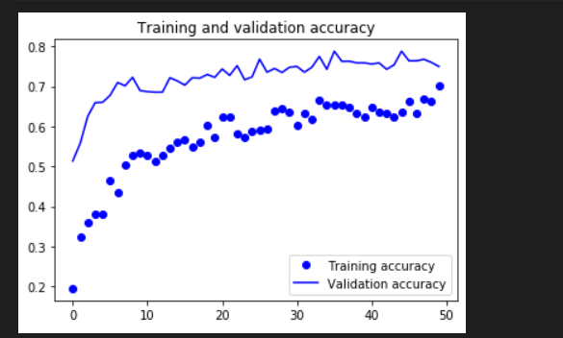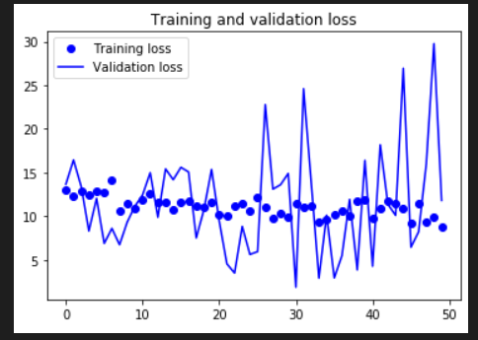
图20
在上述基础上进一步开始解冻上层结构，先结冻倒数两层，其操作和结果如图21所示，我们可以发现在解冻两层的时候结果比没结冻的情况下还低，但是loss的波动性得到了缓解。
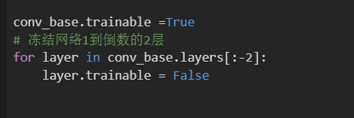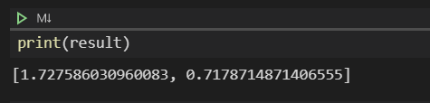
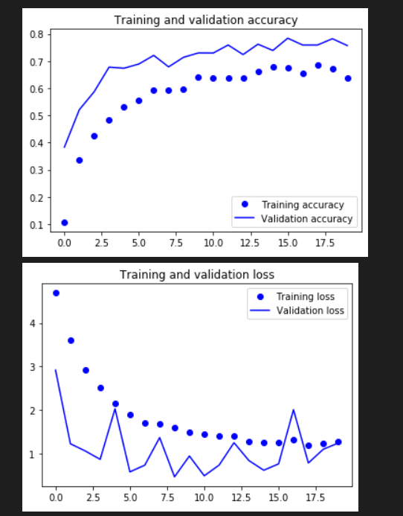
图21
继续解冻倒数三层，其过程和结果如图22所示，可以发现预测率等到了很大的提高，根据图23所示我们可以看到模型的预测历史比较圆滑，没有出现较大的波动性。

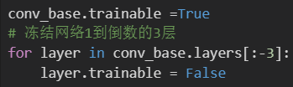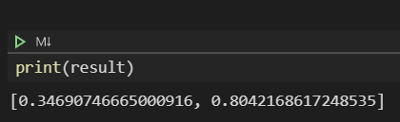
图22
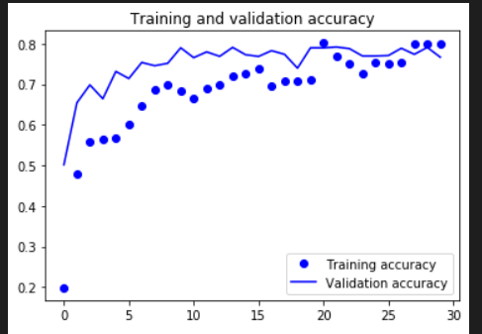
图23
继续解冻第四层发现准确率开始下降，所以认为对于Xception模型本项目最佳的解冻层数是解冻CNN层的倒数三层。
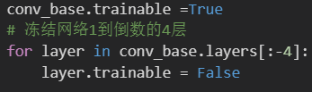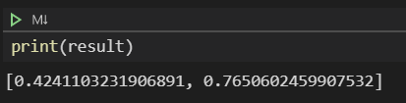
图24
接着对解冻倒数三层的Xception模型继续调参数，对该模型的优化器进行调整，使用rmsprop优化器，然后使用其他优化器进行训练，得到最佳的优化器选择为adam。
图 25
接着进行其他算法优化方法，例如正则化和Dropout，但是这两者效果不明显，但是Dropout效果比正则化要好一些。
综合上述所有最佳调参结果，Xception能实现88.3%的准确率，也是迁移学习部分最高的准确率。
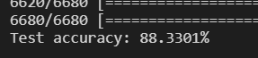
图26
接着对其他模型采用上述手法进行调参训练。

4.4.2 测试结果总结还有
本项目使用迁移学习技术，对Xception、VGG19和Resnet50进行迁移学习。分别进行完全权重移植、倒叙解冻、调节优化器和使用正则化和Dropout等深度学习优化算法，最终得到88.3%的最高准确率。

系统测试
系统测试主要是总结调参过程和、生成热力图和使用图片进行预测。
首先总结调参过程中激活函数的经验：
1）深度学习往往需要大量时间来处理大量数据，模型的收敛速度是尤为重要的。所以，总体上来讲，训练深度学习网络尽量使用zero-centered数据 (可以经过数据预处理实现) 和zero-centered输出。所以要尽量选择输出具有zero-centered特点的激活函数以加快模型的收敛速度。
2）如果使用 ReLU，那么一定要小心设置 learning rate，而且要注意不要让网络出现很多 “dead” 神经元，如果这个问题不好解决，那么可以试试 Leaky ReLU、PReLU 或者 Maxout.
3）最好不要用 sigmoid，你可以试试 tanh，不过可以预期它的效果会比不上 ReLU 和 Maxout.
然后总结优化器的调参经验：
各个方法的比较，结论是：adagrad相比于sgd和momentum更加稳定，即不需要怎么调参。而精调的sgd和momentum系列方法无论是收敛速度还是precision都比adagrad要好一些。在精调参数下，一般Nesterov优于momentum优于sgd。而adagrad一方面不用怎么调参，另一方面其性能稳定优于其他方法。
卷积层之后，用GAP替代FC全连接层。有两个有点：一是GAP在特征图与最终的分类间转换更加简单自然；二是不像FC层需要大量训练调优的参数，降低了空间参数会使模型更加健壮，抗过拟合效果更佳。
进行类激活的总结和画法：
类激活图可视化有助于了解一张图像的哪一部分让卷积神经网络做出了最终的分类决策。这有助于对卷积神经网络的决策过程进行调试，特别是分类错误的情况下。同时，这种方法可以定位图像中的特定目标。这里，我们介绍的具体实现方式是“Grad-CAM：visual explanations from deep networks via gradiaent-based localization',它是在2017年提出来的，具体实现方法是：给定一张输入图像，对于一个卷积层的输出特征图，用类别相对于每一个通道的梯度对这个特征图中的每个通道进行加权.
具体实现代码如图28所示，图29为生成的类热力图。由图29的热力图我们可以发现，系统识别的特征主要是狗的头部，识别正确的情况下符合的特征主要集中在狗头部，识别错误的情况下，热力图比较分散，这导致识别的错误。这提供了一个思路，如果我们显示定位到狗的头部在进行图片分割在拿这些图片进行训练效果是不是会更加好呢？
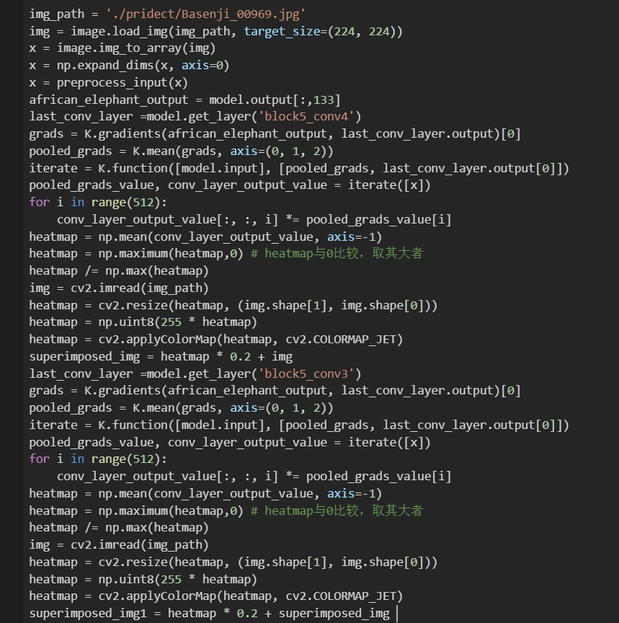
图27
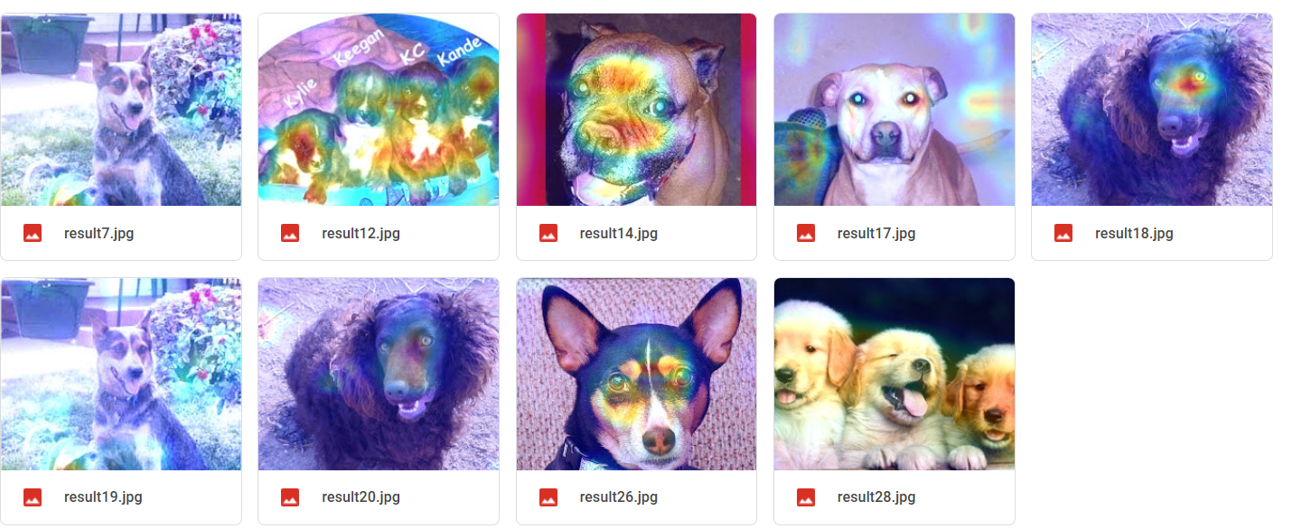
图28
最后试验系统的识别效果，从网上收集训练集0号狗的图片扔到模型中，发现模型能够识别该狗的种类，最后选择孙红雷进行预测，我们认为孙红雷像牛头梗，但是训练的模型认为孙红雷是第16号狗，如图30所示。
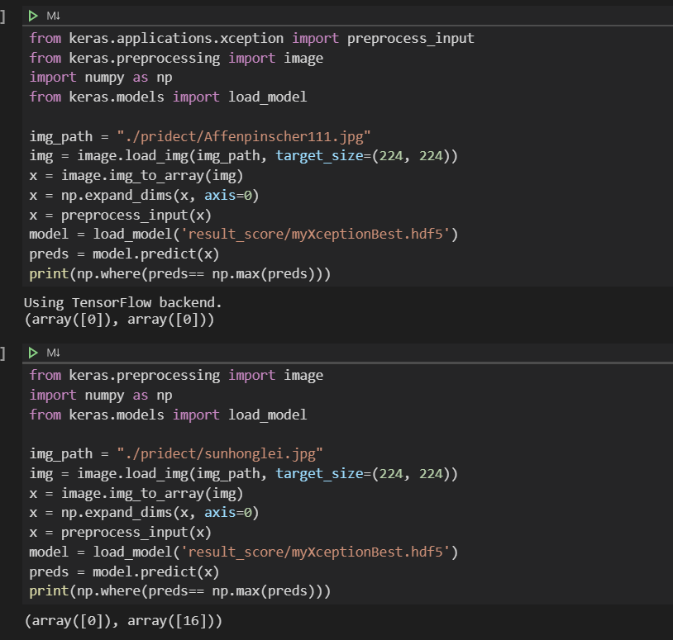
图29
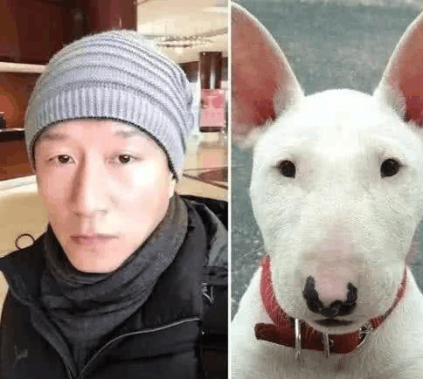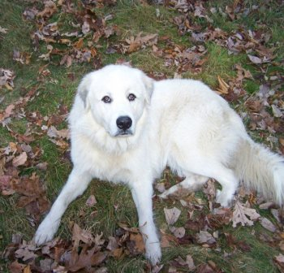
图30 左侧为我们认为的狗种 右侧为模型认为的狗种

设计总结
接触机器学习有半年了，是从上大一的课开始的。后来师兄推荐了一本《统计学习理论的本质》，还记得第一印象觉得“统计”二字很奇怪。之后就渐渐习以为常了，接触到的机器学习方法都是基于统计的，以至于统计学习与机器学习成了一个概念，以至于最近看了一些东西突然觉得自己长见识了。与统计（数字化）机器学习相对的，可以叫做符号（数学化、形式化）机器学习：统计学习的质料是数字，而它的质料是符号；统计学习学的是模型参数，它学的是模型结构；统计学习的搜索空间是连续的，它的搜索空间是离散的。常听说有基于统计与基于规则的区别，那么符号机器学习就是要自动学习那些规则。如果说统计机器学习是黑箱子，参数的意义难以解释，目的只是能够根据x输出合理的y，那么符号机器学习的目标就是能找出人能够理解的对象的规律，让人能够直接增加对事物的认识。
之前一直很少接触CNN网络，刚开始接触CNN,好像挺简单的，特别是使用keras。但是到后面调参的时候发现，理论上调节参数是一回事但实际运行出来又是一回事，主要是对CNN只停留在写代码的阶段，没有深入了解其内部原理。此次项目也积累了一定的调参经验，在以后的学习中如果在遇到这种会更加顺利。
此次项目有一定的遗憾，就是怎么调参都没有达到90%以上，画热力图的时候得到启示，先定位到狗头将狗头分割可能可以提高准确率，以后有时间试试此种方法。

